Random Forest
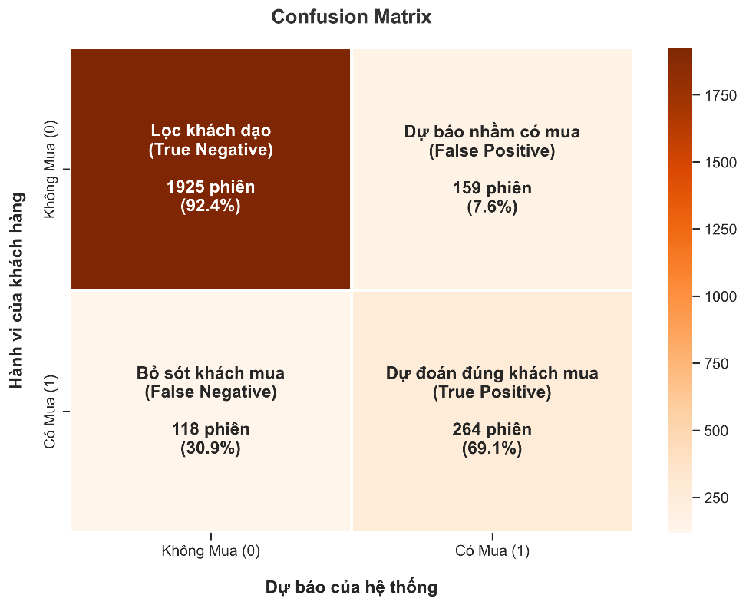
  - Đánh giá Năng lực Phân lớp qua Ma trận Nhầm lẫn (Confusion Matrix)
Dựa vào Ma trận nhầm lẫn, thuật toán Random Forest thể hiện sự hiệu quả cao bằng việc nhận diện đúng 264 khách hàng thực sự mua hàng (True Positive, chiếm 69.1%) và chỉ bỏ sót 118 trường hợp (False Negative, 30.9%).
Điểm mạnh mẽ nhất của thuật toán này nằm ở sự "cẩn trọng" khi phân loại lớp đa số: nó lọc chính xác tới 1925 khách hàng chỉ xem dạo (True Negative, 92.4%) và khống chế lượng báo động giả ở mức rất thấp là 159 trường hợp (False Positive, 7.6%). Nhờ cơ chế học tổ hợp (Ensemble Learning) kết hợp nhiều cây quyết định, Random Forest hạn chế rất tốt hiện tượng quá khớp (Overfitting) và tránh được việc lãng phí ngân sách tiếp thị do dự báo nhầm.
  - Phân tích Không gian ROC và Năng lực Phân tách (Discriminative Power)
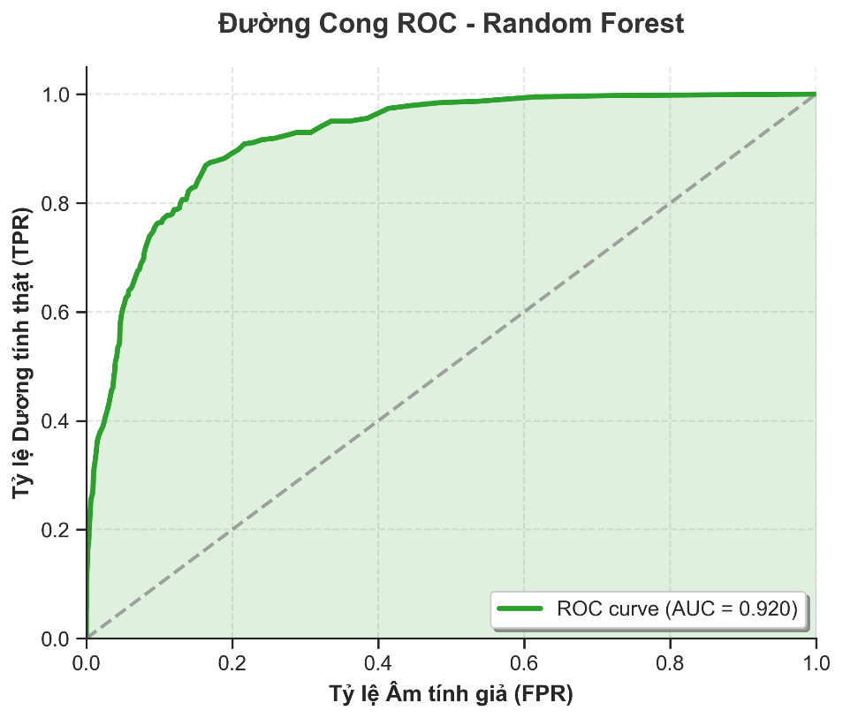
Quan sát không gian ROC, đường cong của Random Forest có độ dốc vươn lên rất nhanh, bám sát vào góc trên cùng bên trái của đồ thị. Năng lực phân tách của mô hình đạt mức xuất sắc với diện tích dưới đường cong AUC = 0.920.
Chỉ số này minh chứng cho khả năng phân tách cực tốt của mô hình giữa nhóm khách hàng có ý định mua và nhóm không có nhu cầu, duy trì được tỷ lệ đoán trúng cao trên nhiều ngưỡng quyết định khác nhau.
  - Phân tích Đường cong Precision-Recall trên phân phối bất đối xứng
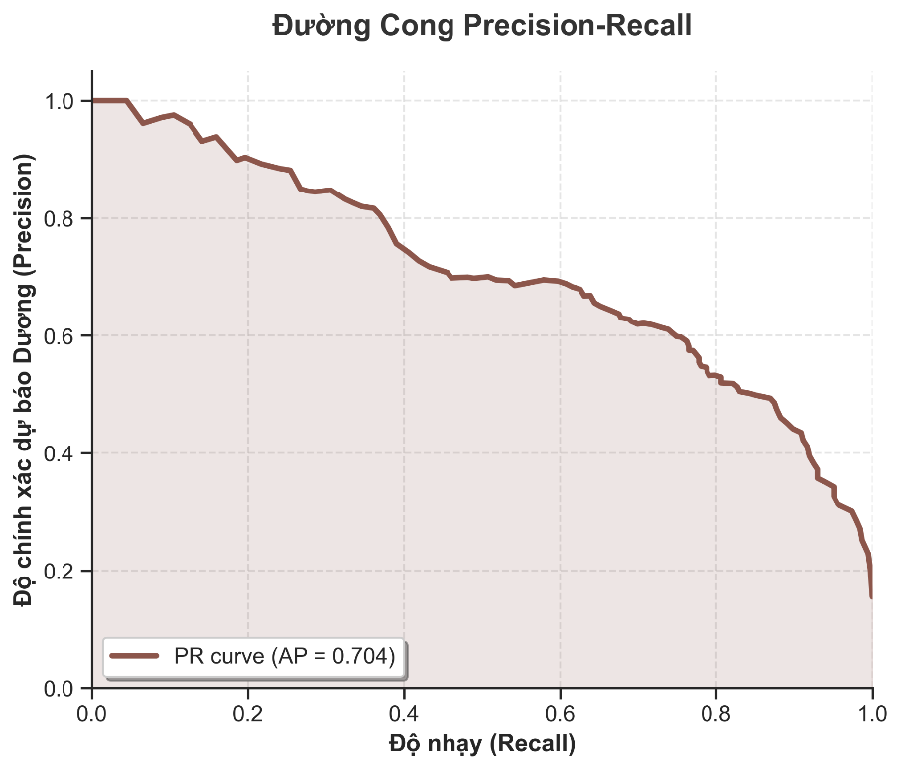
Trong bối cảnh dữ liệu thương mại điện tử mất cân bằng mạnh, đường cong PR cho thấy rõ thế mạnh lớn nhất của Random Forest. Chỉ số Average Precision đạt mức rất ấn tượng là AP = 0.704. Đồ thị duy trì đường đi ngang ở mức Precision rất cao trong một khoảng Recall dài trước khi có dấu hiệu cắm dốc.
Nhờ cơ chế "bỏ phiếu đa số" (Majority Voting) từ các cây con, mô hình giữ được sự ổn định và không bị nhiễu bởi lớp dữ liệu đa số. Điều này khẳng định độ tin cậy lớn: một khi hệ thống Random Forest đưa ra cảnh báo "Có mua", xác suất chốt đơn thực tế của khách hàng đó là cực kỳ cao.
  - Khả năng Diễn dịch Mô hình thông qua Trọng số Đặc trưng (Feature Importance)

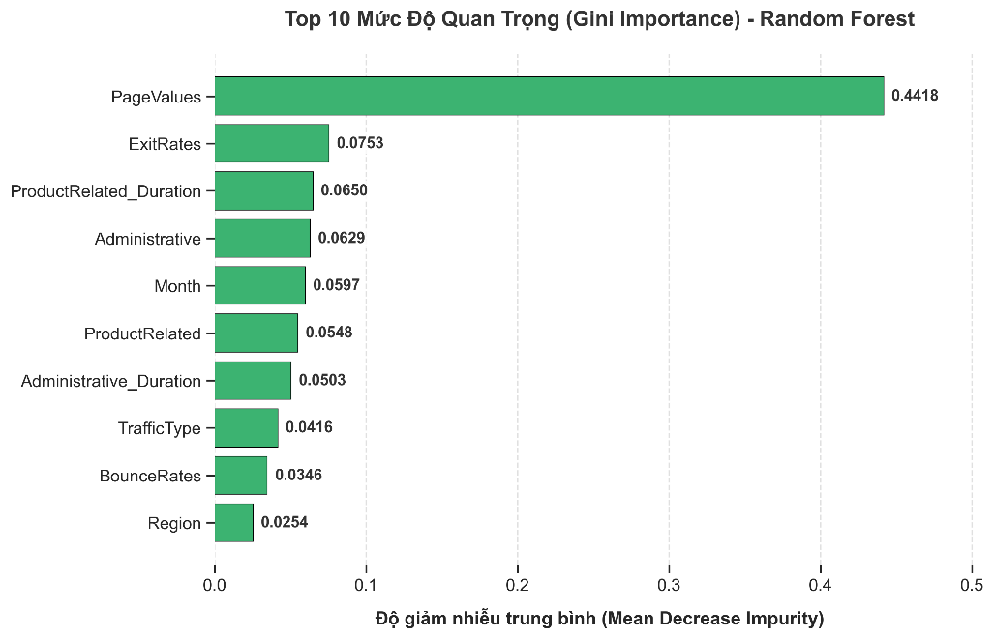
Thông qua chỉ số Độ giảm nhiễu trung bình (Mean Decrease Impurity hay Gini Importance) tại các nút phân chia, mô hình chỉ ra rằng PageValues (Giá trị trang) là yếu tố thống trị tuyệt đối với mức độ quan trọng áp đảo lên tới 0.4418. Các yếu tố về hành vi khác bị bỏ lại một khoảng cách rất xa, lần lượt là ExitRates (0.0753), thời gian xem sản phẩm ProductRelated_Duration (0.0650) và xem trang quản lý Administrative (0.0629).
Khả năng diễn dịch trực quan này giúp doanh nghiệp nhận định rõ: thay vì dàn trải chi phí, việc tập trung tối ưu hóa các trang có giá trị chuyển đổi cao (PageValues) sẽ mang lại lợi nhuận tốt nhất

XGBoost
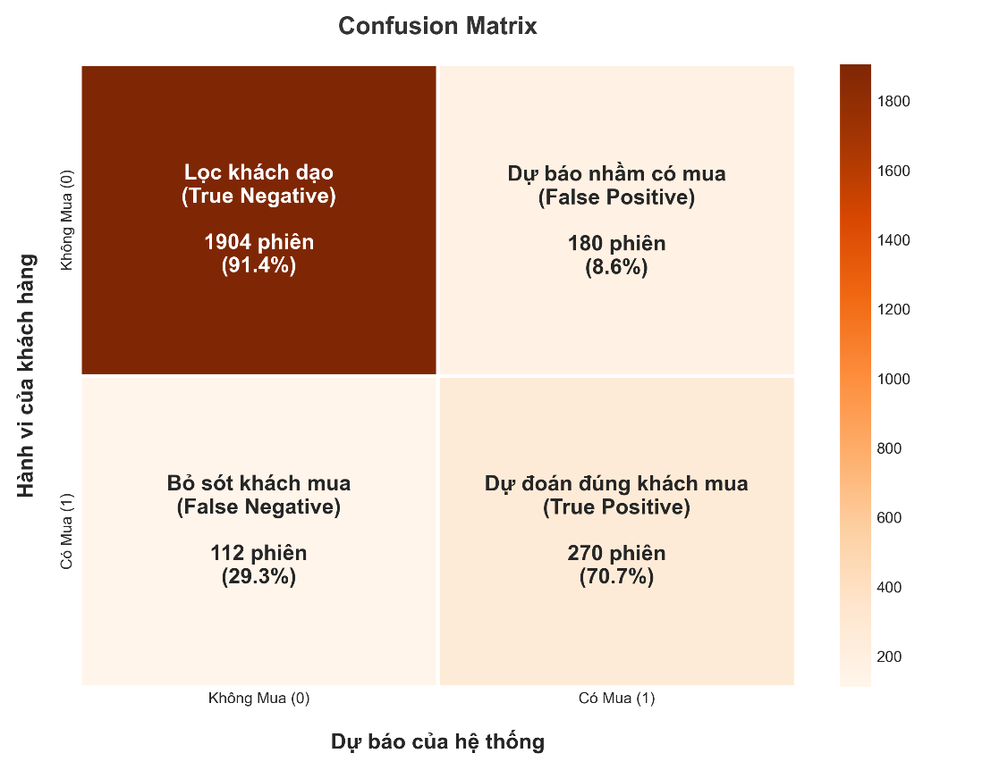
  - Đánh giá Năng lực Phân lớp qua Ma trận Nhầm lẫn:
Dựa vào Ma trận nhầm lẫn, XGBoost thể hiện sự cân bằng hoàn hảo nhất. Mô hình nhận diện thành công 270 khách hàng thực sự có mua hàng (True Positive, chiếm 70.7%) và chỉ bỏ lỡ 112 người (False Negative, 29.3%). Đồng thời, nó phân loại cực tốt lớp đa số khi nhận diện đúng 1904 khách hàng chỉ xem dạo (True Negative, 91.4%) và khống chế lượng báo động giả ở mức khá thấp là 180 trường hợp (False Positive, 8.6%).
Sự cân bằng này giúp doanh nghiệp vừa tối đa hóa việc "bắt" khách hàng tiềm năng, vừa hạn chế lãng phí ngân sách do dự báo nhầm.
  - Phân tích Không gian ROC và Năng lực Phân tách (Discriminative Power)

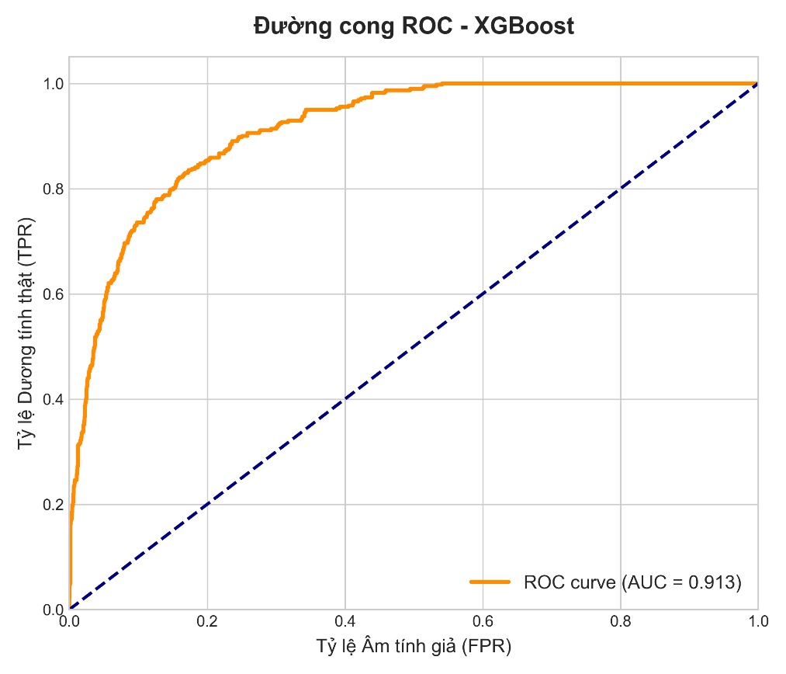
Trong không gian ROC, đường cong của XGBoost có độ dốc ban đầu lớn, vươn nhanh lên góc trên bên trái, thể hiện năng lực phân tách mạnh mẽ với diện tích dưới đường cong đạt mức xuất sắc là AUC = 0.913.
Chỉ số này minh minh chứng cho khả năng duy trì tỷ lệ đoán trúng (TPR) cao ngay cả khi tỷ lệ báo nhầm (FPR) đang ở mức thấp.
  - Phân tích Đường cong Precision-Recall trên phân phối bất đối xứng

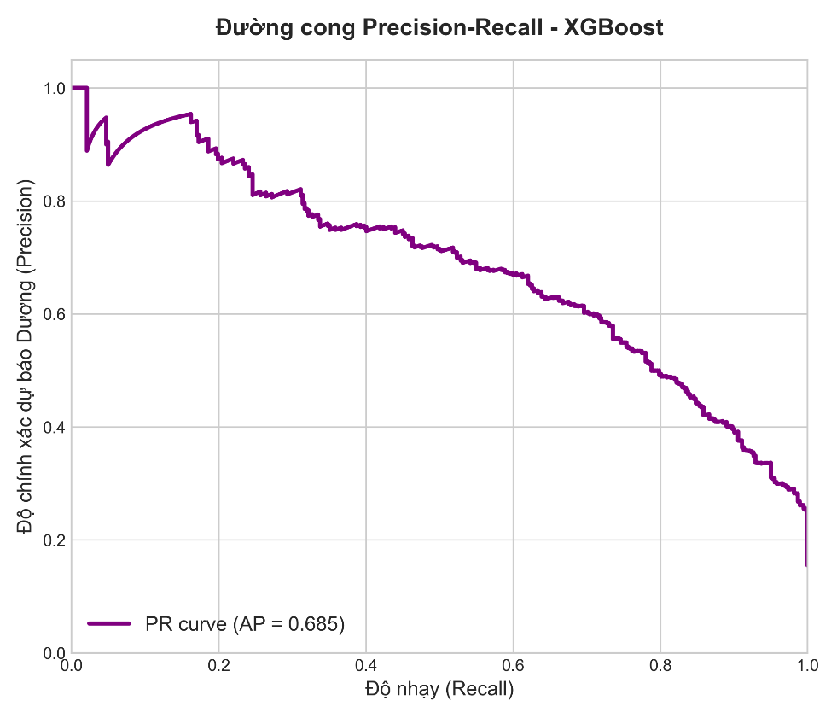
Đối diện với dữ liệu thương mại điện tử mất cân bằng nghiêm trọng, biểu đồ PR của XGBoost thể hiện sự ổn định vô cùng ấn tượng với chỉ số Average Precision đạt AP = 0.685.
Đường cong PR thể hiện sự hài hòa ở khu vực giữa đồ thị: khi cố gắng mở rộng độ phủ (Recall) để tìm kiếm thêm khách hàng, độ chính xác dự báo (Precision) của XGBoost chỉ sụt giảm từ từ và kiểm soát được. Điều này chứng tỏ mô hình không bị thiên vị bởi lớp dữ liệu đa số và có giá trị ứng dụng thực tiễn rất cao.
  - Khả năng Diễn dịch Mô hình thông qua Trọng số Đặc trưng (Feature Importance)

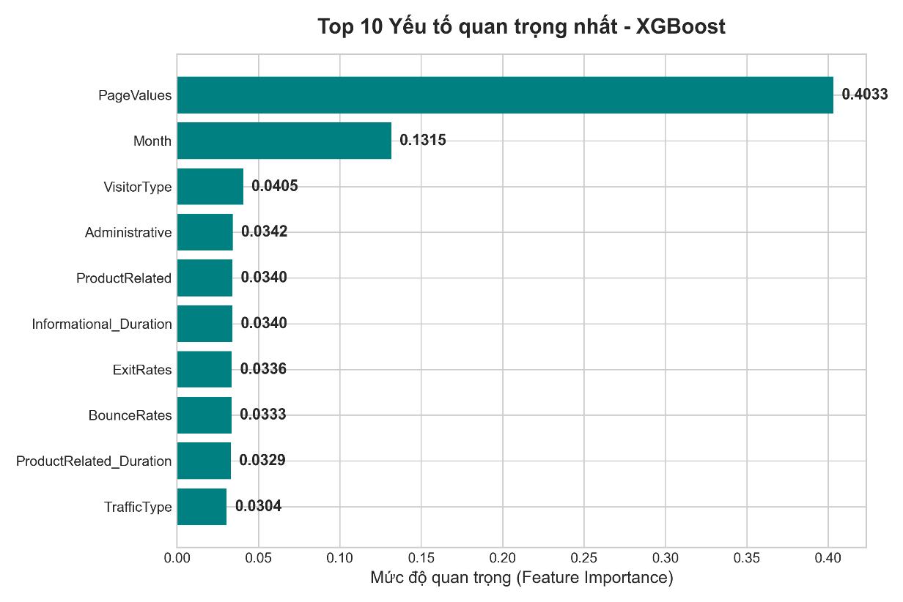
Tương tự các thuật toán cây khác, XGBoost xác nhận PageValues (Giá trị trang) là yếu tố thống trị quyết định đến hành vi mua với mức độ quan trọng áp đảo đạt 0.4033. Tuy nhiên, điểm phân tích vượt trội của XGBoost là nó phát hiện ra tính mùa vụ: thuật toán xếp biến Month (Tháng) ở vị trí quan trọng thứ hai với trọng số 0.1315, bỏ xa các yếu tố còn lại như VisitorType (0.0405) hay Administrative (0.0342).
Điều này cung cấp insight kinh doanh đắt giá, cho thấy thời điểm mua sắm cũng quan trọng gần bằng trải nghiệm trên trang.

